Конспект занятия по лепке «Снежная баба-франтиха»
Цель: Учить создавать свой неповторимый образ, путём создания мелких деталей Продолжать учить детей создавать выразительные лепные образы конструктивным способом. Продолжать формировать умение отламывать комочки пластилина от большого куска. Показать приемы оформления вылепленной фигурки дополнительными материалами. Развивать глазомер, чувство формы и пропорции.
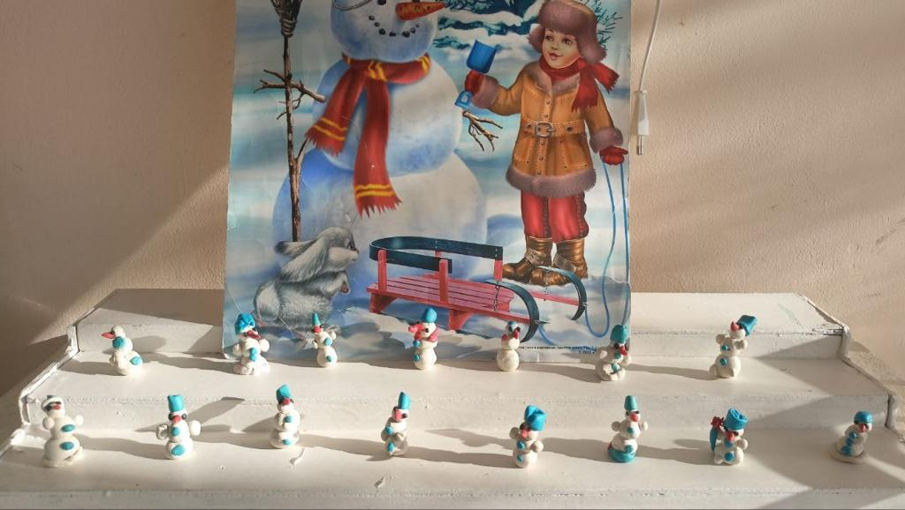
Ход занятия
Воспитатель: Дети, скажите пожалуйста, какое сейчас время года?
Ответы детей
Воспитатель: А чем вам нравиться это время?
Ответы детей
Воспитатель: А что можно делать со снегом?
Ответы детей
Воспитатель: Правильно, мы можем слепить снеговика, а ещё много разных фигурок
А сейчас послушайте стихотворение Е. Михайленко «Снежная баба-франтиха»
Снег всё ночь шёл, до утра
Вышла утром детвора.
Хорошо играть зимой!
Бабу вылепим гурьбой.
Угольки, морковки, таз
Снежной бабе в самый раз.
Руки в боки лихо-
Модница-франтиха!
Воспитатель: Посмотрите, какая снежная баба. Почему поэт назвал её «Франтихой»?
Ответы детей.
Хотите слепить свою Снежную бабу?
Ответы детей
Воспитатель: Скажите, чтобы наши снежные бабы стали модницами-франтихами, как их можно украсить?
Воспитатель: А перед работой мы с вами должны разработать свои пальчики, чтоб наша баба была еще красивее.
Пальчиковая игра «СНЕЖОК»
Раз, два, три, четыре, пять, (Загибают пальчики по одному.)
Мы во двор пришли гулять. («Идут» пальчиками.)
Бабу снежную лепили, («Лепят» комочек двумя ладонями.)
Птичек крошками кормили, (Крошащие движения всеми пальчиками.)
С горки мы потом катались, (Ведут указательным пальцем
правой руки по ладони левой руки.)
А еще в снегу валялись. (Кладут ладошки на стол то одной,
то другой стороной.)
Все в снегу домой пришли. (Отряхивают ладошки.)
Съели суп и спать легли. (Движения воображаемой ложкой;
руки под щеку.)
Воспитатель: Итак, мы сегодня будем лепить, конструктивным способом.
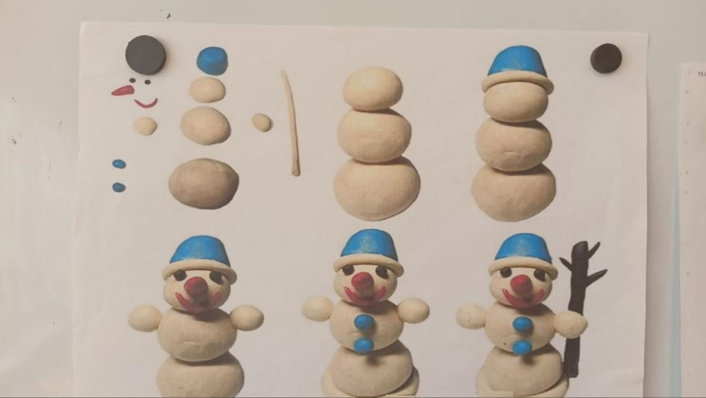
Давайте вместе подумаем, на сколько разных частей нужно разделить белый пластилин, чтоб слепить снежную бабу. Посмотрите все ли части одинакового размера?
Ответы детей.
Воспитатель: Самый большой шар-юбка, средний по величине шар-кофта, и самый маленький - голова вверху. Ещё есть руки - они могут быть как шарики у неваляшки или как палочки-веточки. Значит, на сколько частей нужно разделить белый пластилин?
Ответы детей.
Воспитатель: Правильно, что нам нужно слепить в первую очередь?
Ответы детей.
Воспитатель: Для этого нам понадобится пластилин белого цвета.
Посмотрите и внимательно слушайте, как я буду лепить нашу «бабу-франтиху». Беру пластилин нужного размера самый большой шар, кладу его на ладошку, прижимаю другой рукой и раскатываю пластилин между ладонями круговыми движениями, немного придавливая его, чтоб получился шарик.
Вот и получилось нижняя часть нашей бабы – франтихи.

Воспитатель: Как вы думаете, что нужно лепить дальше?
Ответы детей.
Воспитатель: Правильно следующий шар, поменьше я делаю так же, и наконец - голову сверху и руки по бокам.
Чего же еще не хватает нашей снежной бабе? Правильно. Нам нужно украсить её красивой юбочкой, для этого беру кусок пластилина любого яркого цвета, мне нравится- оранжевый, и раскатываю колбаской, сплющиваю его, придавливая прорисовываю этой колбаской её платье.
Воспитатель: Платье мы украсили, чего еще не хватает? (ответы детей)
Воспитатель: Правильно, нам нужно слепить шляпку. Мы берем пластилин красного цвета, катаем из него шарик, а потом сплющиваем и слегка продавливаем большим пальцем в центре небольшое углубление. Теперь прикрепляем шляпку к нашей франтихе. Шляпку кофту и юбочку можно дополнить пуговицами и бантиками. А теперь, приступайте к лепке.
Работа детей. По необходимости индивидуальная работа педагога с ребёнком.
Анализ работ.

